**נספח 1**

**ביוגרפיה קצרה של יהודה עמיחי**

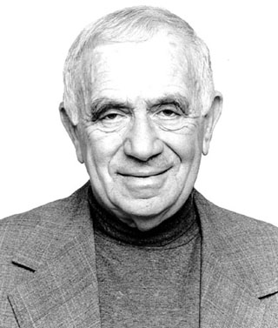

יהודה עמיחי (לודוויג פפויפר Ludwig Pfeufer), נולד בכ"ט בניסן תרפ"ד, 3 במאי 1924 בווירצבורג שבגרמניה הדרומית ועלה ארצה עם הוריו ב-1935. המשיך את לימודיו בפתח-תקווה וסיים את בית-הספר התיכון בירושלים. ב-1942, בתקופת מלחמת העולם השניה, שרת בבריגדה היהודית במסגרת הצבא הבריטי. במלחמת השחרור שרת בפלמ"ח, ולחם בקרבות קשים, שהד להם ניתן למצוא בשירתו. עמיחי למד באוניברסיטה העברית ספרות ולימודי-מקרא, וכן לימד במסגרות אקדמיות שונות בארץ ובחו"ל. בנוסף לספרי שירה, פרסם עמיחי גם שני רומנים, אוסף סיפורים קצרים, מספר ספרי ילדים, ומחזות אחדים, שהועלו על במות שונות בארץ. שיריו של עמיחי הולחנו ע"י מלחינים רבים. יהודה עמיחי זכה בפרסים רבים במהלך יצירתו הספרותית: לראשונה ב-1957 כאשר זכה בפרס שלונסקי על ספרו הראשון. ב-1962 זכה בשני פרסים על תסכיתו  פעמונים ורכבות (מטעם 'קול ישראל' ופרס רדיו איטליה). ב-1969 זכה בפרס ברנר, ב-1970 בפרס אקו"ם, ב-1976 זכה בפרס ביאליק וב-1982 זכה בפרס ישראל לשירה עברית ("יהודה עמיחי יצר מהלך חדש בשירה העברית שלאחר מלחמת השחרור...אפשרויות הצרוף בשירתו הן כמעט בלתי מוגבלות שכן הוא הרחיב את אפשרויות הניב הפיוטי ופתחו לפני חמרים מגוונים. כוחם של צרופיו להדהים את הקורא באפקט אירוני גרוטסקי שהפך חלק בלתי נפרד מן המבנה השירי שלו" *).  שירתו של עמיחי מצטיינת בסגנון כתיבה פשוט, בעל לשון יומיומית כמעט, לצד שימוש במטאפורות שנונות, מדוייקות, רבות עצמה ומפתיעות. הוא ידוע גם בטיפולו הרענן בקלישאות כמו "איש תחת גפנו ותחת תאנתו" ובטקסטים מוכרים, החל מתפילות ("אל מלא רחמים") ועד למשפטים מתמטיים ("דרך שתי נקודות עובר רק קו ישר אחד"). שירתו נכללת בין הגדולות שביצירה היהודית המודרנית, וידועה ברחבי העולם כולו. עד כה היא תורגמה לארבעים לשונות.